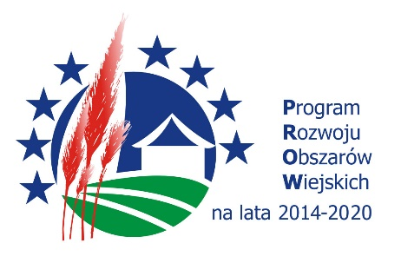

„Europejski Fundusz Rolny na rzecz Rozwoju Obszarów Wiejskich: Europa inwestująca w obszary wiejskie”
Operacja typu „Budowa lub modernizacja dróg lokalnych” pn.
Przebudowa drogi wewnętrznej w miejscowościach Zawidz Kościelny i Zawidz Mały, dz. nr ew. 573, 276
mająca na celu Poprawę jakości drogi dla użytkowników, co przyczyni się do oszczędności eksploatacyjnych pojazdów i ochrony środowiska współfinansowana jest ze środków Unii Europejskiej w ramach poddziałania „Wsparcie inwestycji związanych z tworzeniem, ulepszaniem lub rozbudową wszystkich rodzajów małej infrastruktury, w tym inwestycji w energię odnawialną i w oszczędzanie energii”
Programu Rozwoju Obszarów Wiejskich w latach 2014-2020.

